République Algérienne Démocratique et Populaire
Ministère de l’Enseignement Supérieur et de la Recherche Scientifique
Université Saad Dahleb Blida 1
Faculté des Sciences
Département d’Informatique

Mémoire de fin d’études
Présenté en vue de l’obtention du diplôme de Licence en Informatique
Option : Ingénierie des Systèmes d’Information et Logiciels (ISIL)

Conception et réalisation d’une application web sécurisée de gestion des tickets et de la relation client pour l’AGCE
Présenté par :
M. Laceb Karim
M. Ouladsmane Issam
Encadré par :
Mme Arkam Meriem — Encadrante universitaire
M. Lekhchine Sami — Encadrant au sein de l’AGCE

Année universitaire : 2025/2026

Dédicaces
Dédicace de Mr. Laceb Karim
Je dédie ce mémoire à mes très chers parents, qui ont toujours été pour moi une source de force, de motivation et de confiance. Leur soutien permanent, leurs sacrifices silencieux, leurs encouragements continus et leur amour inconditionnel ont constitué un véritable pilier tout au long de mon parcours universitaire.
À travers ce travail, je souhaite leur exprimer ma profonde gratitude pour leur patience, leur compréhension et leur présence constante dans les moments de doute comme dans les moments de réussite. Aucun mot ne saurait réellement traduire toute la reconnaissance que je leur porte pour tout ce qu’ils m’ont offert, moralement et humainement.
Je dédie également ce travail à ma famille, à mes proches et à mes amis, qui m’ont accompagné avec bienveillance, encouragement et confiance. Leur présence, leurs conseils et leur soutien ont contribué, chacun à leur manière, à l’aboutissement de ce mémoire.
Que ce travail soit le témoignage sincère de ma reconnaissance envers toutes les personnes qui ont cru en moi, qui m’ont soutenu et qui ont participé, de près ou de loin, à la réalisation de ce parcours.
— Karim Laceb

Dédicace de Mr. Ouladsmane Issam
Je dédie ce mémoire à ma chère famille, et plus particulièrement à mes parents, pour leur soutien inestimable, leur patience, leurs sacrifices et leur confiance tout au long de mon parcours académique. Leur présence, leurs encouragements et leur amour ont été une source essentielle de motivation et de persévérance.
Je leur exprime, à travers ce travail, toute ma gratitude pour les efforts qu’ils ont fournis, pour les valeurs qu’ils m’ont transmises et pour leur accompagnement constant dans chaque étape de mon cheminement universitaire. Leur soutien m’a permis d’avancer avec détermination et de surmonter les différentes difficultés rencontrées.
Je dédie également ce mémoire à mes proches, à mes amis et à mes camarades d’études, qui ont partagé avec moi les moments d’effort, de réflexion, d’apprentissage et de progression. Leurs conseils, leur solidarité et leurs encouragements ont joué un rôle important dans la réussite de ce travail.
Ce mémoire représente non seulement l’aboutissement d’un effort personnel, mais aussi le fruit d’un soutien collectif précieux. Qu’il soit l’expression de ma reconnaissance envers toutes les personnes qui m’ont accompagné, inspiré et encouragé durant cette expérience universitaire.
— Ouladsmane Issam

Remerciements
Nous tenons avant tout à exprimer notre profonde gratitude à Dieu le Tout-Puissant, qui nous a accordé la force, la patience, la persévérance et la volonté nécessaires pour mener à bien ce travail.
Nous adressons nos sincères remerciements à Mme Arkam Meriem, notre encadrante universitaire, pour son accompagnement attentif, ses orientations méthodologiques, sa disponibilité ainsi que pour la pertinence et la rigueur de ses remarques. Ses conseils précieux ont grandement contribué à l’amélioration et à l’aboutissement de ce mémoire.
Nous exprimons également notre profonde reconnaissance à M. Lekhchine Sami, notre encadrant au sein de l’Autorité Gouvernementale de Certification Électronique, pour son accueil, sa confiance, son accompagnement professionnel et ses conseils techniques. Son encadrement nous a permis de mieux comprendre les exigences du contexte professionnel et d’enrichir notre travail sur les plans pratique et technique.
Nos remerciements s’adressent aussi à l’ensemble du personnel de l’AGCE, pour leur accueil, leur collaboration et les informations mises à notre disposition durant la réalisation de ce projet. Leur contribution a été d’une grande importance pour la compréhension du fonctionnement de l’organisme et pour la concrétisation de notre solution.
Enfin, nous remercions respectueusement les membres du jury pour l’honneur qu’ils nous font en acceptant d’évaluer ce mémoire. Nous leur exprimons notre reconnaissance pour le temps consacré à l’examen de notre travail ainsi que pour l’intérêt porté à notre projet.
Que toutes les personnes ayant contribué, de près ou de loin, à la réalisation de ce mémoire trouvent ici l’expression de notre sincère gratitude.

Résumé

Résumé en français
Ce mémoire présente la conception et la réalisation d’une application web sécurisée de gestion des tickets et de la relation client destinée à l’Autorité Gouvernementale de Certification Électronique (AGCE). Le projet répond à un besoin de centralisation des demandes clients, de suivi des incidents techniques, de traçabilité des actions et de séparation claire des responsabilités entre les différents acteurs internes. La solution proposée permet de gérer les organisations, les contacts, les tickets, les commentaires, les messages en temps réel, les réunions de suivi et les tableaux de bord analytiques.
L’application adopte une architecture client-serveur fondée sur React et Vite pour l’interface, Express.js pour l’API REST, Socket.IO pour les échanges temps réel et MySQL pour la persistance des données. La sécurité est assurée par l’authentification JWT, le hachage des mots de passe avec bcrypt, la vérification de l’état actif des comptes et le contrôle d’accès basé sur les rôles. Le système vise ainsi à améliorer l’organisation du support, la visibilité managériale et la conformité aux contraintes de souveraineté des données.
Mots-clés : AGCE, CRM, gestion de tickets, RBAC, React, Express.js, MySQL, Socket.IO, sécurité applicative.

الملخص
يعرض هذا البحث تصميم وإنجاز تطبيق ويب آمن لإدارة التذاكر وعلاقة العملاء لفائدة سلطة التصديق الإلكتروني الحكومية. يهدف المشروع إلى مركزية طلبات العملاء، متابعة الحوادث التقنية، ضمان تتبع العمليات، وتنظيم الصلاحيات بين مختلف الأدوار داخل المؤسسة. يعتمد النظام على واجهة React و Vite، وخادم Express.js، وقاعدة بيانات MySQL، مع استعمال Socket.IO للتواصل الآني.
تعتمد الحماية على رموز JWT، وتشفير كلمات المرور باستعمال bcrypt، والتحقق من حالة الحساب، وتطبيق التحكم في الوصول حسب الدور. يساهم النظام في تحسين تنظيم الدعم، وتوفير رؤية تحليلية للمدير، وتعزيز احترام متطلبات أمن وسيادة البيانات.
الكلمات المفتاحية: AGCE، إدارة التذاكر، CRM، RBAC، React، Express.js، MySQL، Socket.IO.

Abstract
This thesis presents the design and implementation of a secure web-based ticket management and customer relationship management application for the Governmental Electronic Certification Authority (AGCE). The project addresses the need to centralize customer requests, monitor technical incidents, ensure traceability of operations, and separate responsibilities between internal roles. The proposed solution manages organizations, contacts, tickets, comments, real-time messages, follow-up meetings and analytical dashboards.
The application follows a client-server architecture based on React and Vite for the frontend, Express.js for the REST API, Socket.IO for real-time communication and MySQL for data persistence. Security is ensured through JWT authentication, password hashing with bcrypt, active account verification and role-based access control. The system aims to improve support organization, managerial visibility and compliance with data sovereignty requirements.
Keywords: AGCE, CRM, ticket management, RBAC, React, Express.js, MySQL, Socket.IO, application security.

Table des matières

Remerciements 3
Résumé 4
Résumé en français 4
الملخص 4
Abstract 5
Table des matières 6
Liste des figures 10
Liste des tableaux 11
Liste des abréviations 12
Introduction générale 13
Section 1 : Contexte général et revue de la littérature 15
1.1 Présentation de l’organisme d’accueil : l’AGCE 15
1.2 Cadre réglementaire et contraintes de souveraineté 16
1.3 Problématique métier 16
1.4 Étude de l’existant 17
1.5 Solution proposée 18
Section 2 : Analyse des besoins et conception 19
2.1 Méthodologie de développement 19
2.2 Identification des acteurs 20
2.3 Besoins fonctionnels 21
2.4 Besoins non fonctionnels 22
2.5 Matrice d’habilitation RBAC 22
2.6 Diagramme de cas d’utilisation 23
2.7 Description textuelle de cas d’utilisation 24
2.8 Architecture générale 24
2.9 Modèle conceptuel des classes 25
2.10 Modèle relationnel de la base de données 25
2.11 Conception de la sécurité 26
Section 3 : Réalisation, présentation et validation 27
3.1 Environnement de développement 27
3.2 Présentation de l’application réalisée 27
3.3 Organisation du frontend 27
3.4 Organisation du backend 28
3.5 Authentification et contrôle d’accès 28
3.6 Module de gestion des tickets 29
3.7 Module de commentaires et de messagerie temps réel 29
3.8 Modules organisations et contacts 31
3.9 Module e-mails clients 31
3.10 Module meetings 31
3.11 Dashboards et indicateurs analytiques 31
3.12 Tests et validation 32
3.13 Résultats obtenus 32
3.14 Limites du travail 33
Conclusion générale : contributions et perspectives 35
Bibliographie 37

Liste des figures
Figure 2.1 - Diagramme de cas d’utilisation du système AGCE CRM
Figure 2.2 - Architecture générale du système AGCE CRM
Figure 2.3 - Modèle conceptuel simplifié des classes
Figure 3.1 - Séquence de création et d’affectation d’un ticket
Figure 3.2 - Séquence de messagerie temps réel
Figure 3.3 - Écran sécurisé d’authentification
Figure 3.4 - Tableau de bord et accès rapides du Service Delivery
Figure 3.5 - Création d’un ticket par le Service Delivery
Figure 3.6 - Interface de gestion des tickets
Figure 3.7 - Messagerie associée à un ticket
Figure 3.8 - Planification et suivi des réunions
Figure 3.9 - Profil utilisateur et gestion du mot de passe

Liste des tableaux
Tableau 1.1 - Comparaison critique des solutions existantes
Tableau 2.1 - Acteurs du système
Tableau 2.2 - Besoins fonctionnels du système
Tableau 2.3 - Besoins non fonctionnels
Tableau 2.4 - Matrice d’habilitation RBAC
Tableau 2.5 - Description synthétique de cas d’utilisation
Tableau 2.6 - Synthèse du modèle relationnel
Tableau 3.1 - Environnement logiciel du projet
Tableau 3.2 - Jeux de tests fonctionnels et sécurité
Tableau 3.3 - Synthèse des résultats par objectif

Liste des abréviations
Abréviation | Signification
AGCE | Autorité Gouvernementale de Certification Électronique
API | Application Programming Interface
CRM | Customer Relationship Management
CRUD | Create, Read, Update, Delete
IMAP | Internet Message Access Protocol
ISIL | Ingénierie des Systèmes d’Information et Logiciels
IT | Information Technology
JWT | JSON Web Token
LRAO | Local Registration Authority Officer
MFA | Multi-Factor Authentication
MVC | Model-View-Controller
PKI | Public Key Infrastructure
RBAC | Role-Based Access Control
REST | Representational State Transfer
SD | Service Delivery
SQL | Structured Query Language
UML | Unified Modeling Language

Introduction générale
La transformation numérique des organisations publiques impose la mise en place de systèmes d’information capables d’assurer simultanément l’efficacité opérationnelle, la sécurité des données, la traçabilité des échanges et la maîtrise des responsabilités. Dans un contexte institutionnel lié à la confiance numérique, ces exigences deviennent encore plus importantes, car la qualité du traitement des demandes internes et externes influence directement la continuité du service et la fiabilité des opérations.
L’Autorité Gouvernementale de Certification Électronique occupe une position stratégique dans l’écosystème numérique algérien. Elle intervient dans un domaine où la certification électronique, la signature numérique, l’authentification et la sécurisation des échanges nécessitent une organisation rigoureuse. Les demandes clients, les incidents techniques, les échanges internes et les décisions de suivi doivent être traités dans un cadre cohérent, sécurisé et suffisamment traçable pour permettre une supervision efficace.
Le problème étudié dans ce mémoire concerne la gestion des tickets et de la relation client au sein de l’AGCE. Les méthodes traditionnelles ou dispersées de suivi des demandes peuvent entraîner une perte d’information, une difficulté de priorisation, des retards d’affectation, une traçabilité insuffisante et une visibilité limitée pour le responsable de supervision. Le besoin dépasse donc la simple création d’un formulaire de ticket : il s’agit de concevoir un système complet permettant de structurer le cycle de vie d’une demande depuis sa réception jusqu’à sa résolution.
La problématique centrale peut être formulée ainsi : comment concevoir et réaliser une application web sécurisée permettant à l’AGCE de centraliser la gestion des organisations, des contacts, des tickets, des messages, des réunions et des indicateurs de supervision, tout en garantissant une séparation stricte des rôles, une traçabilité des actions et un contrôle d’accès fiable ?
Pour répondre à cette problématique, ce projet vise plusieurs objectifs. Il s’agit d’abord d’analyser le contexte organisationnel et les besoins métier. Il s’agit ensuite de modéliser les acteurs, les fonctionnalités, les flux et les données du système. Le troisième objectif est de réaliser une application web exploitable, fondée sur une architecture moderne articulant un frontend React, un backend Express.js, une base MySQL et une communication temps réel avec Socket.IO. Enfin, le projet vise à valider la solution par des scénarios fonctionnels et des tests de sécurité applicative.
Le présent mémoire est organisé en trois sections. La première section présente le contexte général, l’organisme d’accueil, la problématique et l’étude critique de l’existant. La deuxième section expose l’analyse des besoins et la conception du système à travers les acteurs, les exigences, les diagrammes UML, l’architecture et le modèle de données. La troisième section décrit l’environnement de réalisation, les choix d’implémentation, les principaux modules développés, les tests effectués et l’évaluation de la solution. La conclusion générale synthétise les apports du travail, ses limites et les perspectives d’amélioration.

Section 1 : Contexte général et revue de la littérature

1.1 Présentation de l’organisme d’accueil : l’AGCE
L’Autorité Gouvernementale de Certification Électronique est un organisme public algérien chargé de fournir et d’encadrer des services liés à la certification électronique dans le secteur gouvernemental. Son rôle s’inscrit dans la modernisation des administrations publiques, la sécurisation des échanges électroniques et le développement de la confiance numérique. [4]
Les activités de l’AGCE reposent sur des infrastructures à clés publiques, des politiques de certification, des procédures de sécurité et des services de confiance. Dans ce type d’environnement, les demandes provenant d’organisations clientes peuvent concerner des comptes, des certificats, des applications de signature, des accès, des difficultés techniques ou des incidents opérationnels. Ces demandes nécessitent un suivi rigoureux et une affectation correcte aux services compétents.
Le projet AGCE CRM s’inscrit dans ce contexte. Il ne se limite pas à un outil de support générique, mais vise à organiser un circuit interne de traitement impliquant plusieurs rôles : l’administrateur, le Service Delivery, le manager, le service PKI et le service IT.

1.2 Cadre réglementaire et contraintes de souveraineté
La certification électronique et la signature électronique sont encadrées en Algérie par des textes juridiques qui donnent une valeur institutionnelle aux échanges numériques. Dans un tel contexte, les données traitées par une application interne de support peuvent inclure des informations relatives aux organisations, aux contacts, aux employés, aux incidents, aux échanges et aux pièces jointes. Ces informations doivent être protégées et conservées dans un environnement sécurisé. [1]–[3]
La souveraineté des données constitue donc une contrainte importante. Une solution externe en mode SaaS peut offrir de nombreuses fonctionnalités, mais elle peut aussi poser des difficultés liées à l’hébergement des données, au contrôle des accès, à la localisation des journaux et à la confidentialité des informations techniques. Pour cette raison, une solution déployée localement présente un intérêt particulier pour l’AGCE.
La solution proposée adopte ainsi une logique on-premise ou locale : les données restent dans une base MySQL contrôlée par l’organisation, les secrets sont placés dans des variables d’environnement, et les rôles sont vérifiés au niveau du backend avant toute opération sensible.

1.3 Problématique métier
La gestion des demandes clients et des incidents techniques peut devenir complexe lorsque les informations sont réparties entre plusieurs canaux : e-mails, discussions informelles, fichiers, appels ou notes séparées. Cette dispersion rend difficile la reconstitution de l’historique d’un problème, la mesure du temps de traitement et la compréhension de la responsabilité de chaque acteur.
Dans le cas de l’AGCE, le problème principal réside dans la nécessité de centraliser les demandes tout en conservant une séparation stricte des rôles. Le Service Delivery doit pouvoir créer les organisations, contacts et tickets, puis affecter les incidents aux services compétents. Les services PKI et IT doivent traiter uniquement les tickets qui leur sont accessibles. Le manager doit superviser l’activité sans réaliser d’opérations de modification métier. L’administrateur doit gérer les comptes employés sans interférer avec le traitement opérationnel des tickets.
Le système doit donc répondre à quatre enjeux : centralisation de l’information, traçabilité du workflow, sécurisation des accès et visibilité analytique. Ces enjeux structurent l’ensemble de la conception proposée.

1.4 Étude de l’existant
Plusieurs solutions de ticketing existent sur le marché. Les solutions comme Jira Service Management ou Zendesk proposent des plateformes puissantes de gestion du support, souvent en mode cloud. D’autres solutions comme GLPI ou osTicket peuvent être déployées localement et répondent partiellement au besoin de support et de suivi des tickets. [20]–[23]
Cependant, l’adoption directe d’une solution existante présente des limites. Les solutions SaaS peuvent être difficiles à aligner avec les exigences de souveraineté et de confidentialité propres à une autorité de certification. Les solutions open source déployables localement sont plus favorables au contrôle des données, mais elles restent généralement génériques et nécessitent des adaptations importantes pour représenter précisément les rôles, les règles métier, les affectations spécifiques, la messagerie de rooms, les meetings et les tableaux de bord adaptés à l’AGCE.
Cette analyse conduit à privilégier une solution dédiée, conçue autour des besoins exacts de l’organisme et de la logique de séparation des responsabilités.
Solution | Type | Avantages | Limites dans le contexte AGCE
Jira Service Management | SaaS / Data Center | Solution mature, workflows avancés, forte intégration ITSM | Coût, configuration lourde, contraintes potentielles de localisation des données
Zendesk | SaaS | Interface complète, automatisations, support multicanal | Logique cloud dominante, personnalisation spécifique nécessaire
GLPI | Open source / On-premise | Déploiement local, gestion ITSM, inventaire et tickets | Orienté ITSM généraliste, adaptation métier nécessaire
osTicket | Open source / On-premise | Simple, efficace pour le support par e-mail | Fonctions CRM, reporting et séparation fine des rôles limitées
AGCE CRM | Application dédiée locale | Adaptée aux rôles AGCE, tickets, meetings, rooms, dashboards et e-mails | Prototype à consolider par tests utilisateurs et industrialisation

Tableau 1.1 - Comparaison critique des solutions existantes

1.5 Solution proposée
La solution proposée est une application web centralisée appelée AGCE CRM. Elle combine les fonctions d’un système CRM, d’un outil de gestion de tickets, d’un espace de collaboration et d’un tableau de bord de supervision. Elle permet au Service Delivery de créer et gérer les organisations, les contacts et les tickets, d’importer certaines demandes reçues par e-mail, d’affecter les tickets aux services IT ou PKI, de suivre les commentaires et de programmer des meetings.
Les services IT et PKI disposent d’un accès limité aux tickets qui leur sont attribués. Ils peuvent consulter les informations utiles, échanger dans des rooms de discussion et faire évoluer le traitement selon les règles autorisées. Le manager dispose d’une vision globale en lecture seule, ce qui permet de suivre l’activité sans risquer de modifier les données opérationnelles. L’administrateur gère les comptes employés, leurs rôles et leur statut actif ou inactif.
La valeur ajoutée du projet réside dans son adaptation au contexte de l’AGCE. Contrairement à un outil générique, l’application impose les règles métier dans le code backend, structure la base de données selon les entités réelles de l’organisation et fournit une interface orientée vers les rôles internes.

Section 2 : Analyse des besoins et conception

2.1 Méthodologie de développement
Le projet suit une démarche inspirée des principes agiles. Les fonctionnalités ont été organisées par modules : authentification, employés, organisations, contacts, tickets, commentaires, rooms, meetings, dashboards et e-mails clients. Cette approche permet de développer progressivement le système, de tester chaque module et d’ajuster les interfaces selon les besoins métier. [9]
La modélisation utilise UML pour représenter les acteurs, les cas d’utilisation, les séquences d’interaction et le modèle conceptuel. L’architecture logicielle suit une séparation en couches : interface utilisateur, API backend, services métier, repositories SQL et base de données. Cette séparation améliore la maintenance et facilite la compréhension du système. [8]

2.2 Identification des acteurs
Acteur | Rôle principal | Responsabilités
ADMIN | Administration des employés | Gérer les comptes des employés de l’autorité
SD - Service Delivery | Pilotage opérationnel | Gérer les organisations, les contacts, les tickets, les affectations, les meetings, les messages et les e-mails entrants
Manager | Supervision | Consulter les dashboards, les tickets, les contacts, les messages et les meetings en lecture seule
PKI | Traitement spécialisé | Traiter les tickets affectés au service PKI et les échanges dans les rooms autorisées
IT | Traitement technique | Traiter les tickets affectés au service IT et les échanges dans les rooms autorisées

Tableau 2.1 - Acteurs du système

2.3 Besoins fonctionnels
Code | Besoin fonctionnel | Acteurs concernés
BF01 | Authentifier un employé à partir d’un nom d’utilisateur et d’un mot de passe | Tous
BF02 | Vérifier l’état actif du compte avant d’autoriser l’accès | ADMIN
BF03 | Créer, modifier et désactiver des employés | ADMIN
BF04 | Créer et gérer des organisations clientes | SD
BF05 | Créer et gérer les contacts liés aux organisations | SD
BF06 | Créer un ticket avec statut initial Pending | SD
BF07 | Affecter un ticket à IT ou PKI et historiser l’affectation | SD
BF08 | Ajouter des commentaires tant que le ticket n’est pas résolu | SD, IT, PKI selon l’accès
BF09 | Interdire la réouverture ou la modification d’un ticket résolu | Aucun
BF10 | Échanger des messages dans une room liée à un ticket | SD, IT, PKI selon l’accès
BF11 | Créer et suivre des meetings autour des tickets | SD, Manager selon les règles
BF12 | Importer et consulter les e-mails clients admis dans l’inbox SD | SD
BF13 | Consulter des indicateurs analytiques et des tableaux de bord | Manager, SD

Tableau 2.2 - Besoins fonctionnels du système

2.4 Besoins non fonctionnels
Catégorie | Exigence | Justification
Sécurité | Authentification JWT et hachage bcrypt des mots de passe | Éviter l’accès non autorisé et la conservation de mots de passe en clair
Autorisation | Contrôle RBAC côté frontend et backend | Empêcher le contournement des interfaces par requête directe
Traçabilité | Historiser les affectations, messages, commentaires et activités | Permettre le suivi des responsabilités et décisions
Maintenabilité | Séparation routes, controllers, services et repositories | Rendre le code lisible et évolutif
Performance | Limiter les recalculs inutiles côté interface | Améliorer la fluidité des dashboards et listes
Disponibilité | Centraliser les données dans MySQL | Garantir une source unique de vérité
Ergonomie | Interfaces par rôle, messages d’erreur et toasts pertinents | Réduire les erreurs utilisateur
Souveraineté | Déploiement local et secrets hors du code | Mieux maîtriser les données sensibles

Tableau 2.3 - Besoins non fonctionnels

2.5 Matrice d’habilitation RBAC
La matrice d’habilitation formalise les droits de chaque rôle. Elle constitue un élément important de la conception, car elle montre que la séparation des responsabilités est pensée dès l’analyse et non ajoutée uniquement dans l’interface. [5]
Module / Action | ADMIN | SD | Manager | PKI | IT
Gestion employés | CRUD | Non | Non | Non | Non
Organisations | Non | CRUD | Lecture | Non | Non
Contacts | Non | CRUD | Lecture | Non | Non
Création ticket | Non | Oui | Non | Non | Non
Affectation IT/PKI | Non | Oui | Lecture | Non | Non
Consultation tickets | Non | Tous | Tous lecture | Tickets PKI | Tickets IT
Modification ticket résolu | Non | Non | Non | Non | Non
Commentaires | Non | Oui si non résolu | Lecture | Oui si accès | Oui si accès
Messages rooms | Non | Oui | Lecture | Oui si accès | Oui si accès
Meetings | Non | Créer / gérer | Lecture + réponse personnelle | Lecture selon accès | Lecture selon accès
Dashboard analytique | Non | SD | Manager | Service | Service

Tableau 2.4 - Matrice d’habilitation RBAC

2.6 Diagramme de cas d’utilisation
Le diagramme de cas d’utilisation met en évidence les interactions principales entre les acteurs et le système. Il montre notamment que le Service Delivery occupe un rôle central dans l’organisation des demandes, tandis que le manager supervise sans effectuer d’opérations destructives.
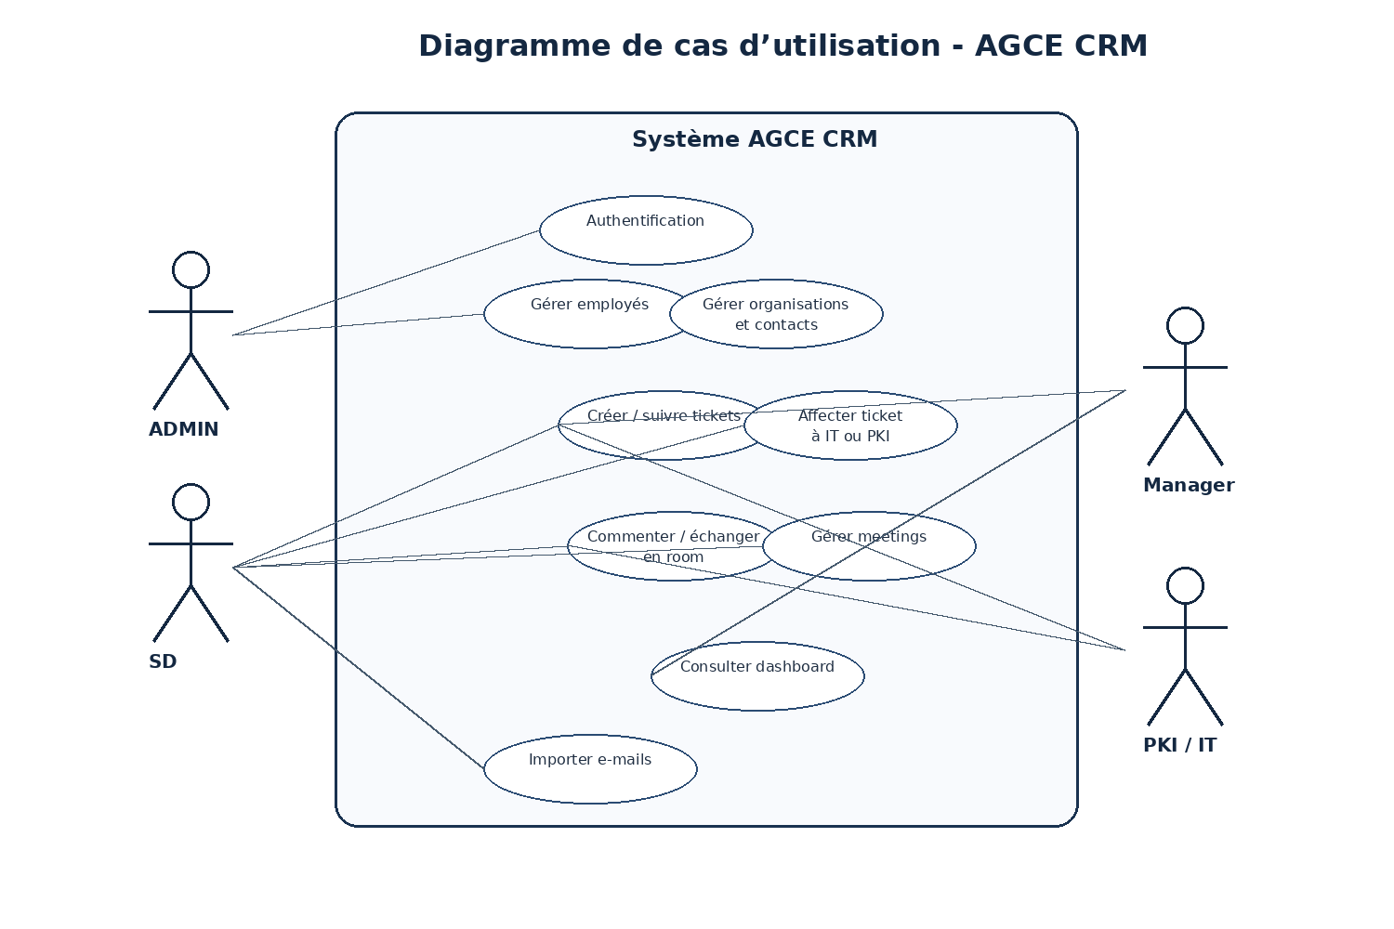
Figure 2.1 - Diagramme de cas d’utilisation du système AGCE CRM

2.7 Description textuelle de cas d’utilisation
Cas d’utilisation | Acteur principal | Préconditions | Scénario nominal | Postconditions
Créer un ticket | SD | Employé SD authentifié et actif | Le SD sélectionne une organisation, renseigne les informations et valide la création | Ticket créé en statut Pending et room associée créée
Affecter un ticket | SD | Ticket existant non résolu | Le SD choisit IT ou PKI ; le système enregistre l’affectation | Historique d’affectation mis à jour
Traiter un ticket | IT ou PKI | Ticket affecté au service | Le service consulte, commente et fait évoluer le traitement | Suivi enrichi et statut modifié selon règles
Superviser activité | Manager | Manager authentifié | Le manager consulte les indicateurs et les listes en lecture seule | Aucune modification métier effectuée
Importer e-mail client | Système / SD | Boîte Gmail configurée | Le système synchronise les messages et rattache les e-mails admis | E-mail disponible dans l’inbox SD

Tableau 2.5 - Description synthétique de cas d’utilisation

2.8 Architecture générale
L’architecture du système repose sur une séparation claire entre le client, l’API, les services métier, le serveur temps réel et la base de données. Cette séparation permet de limiter les responsabilités de chaque couche et de centraliser les règles critiques dans le backend.
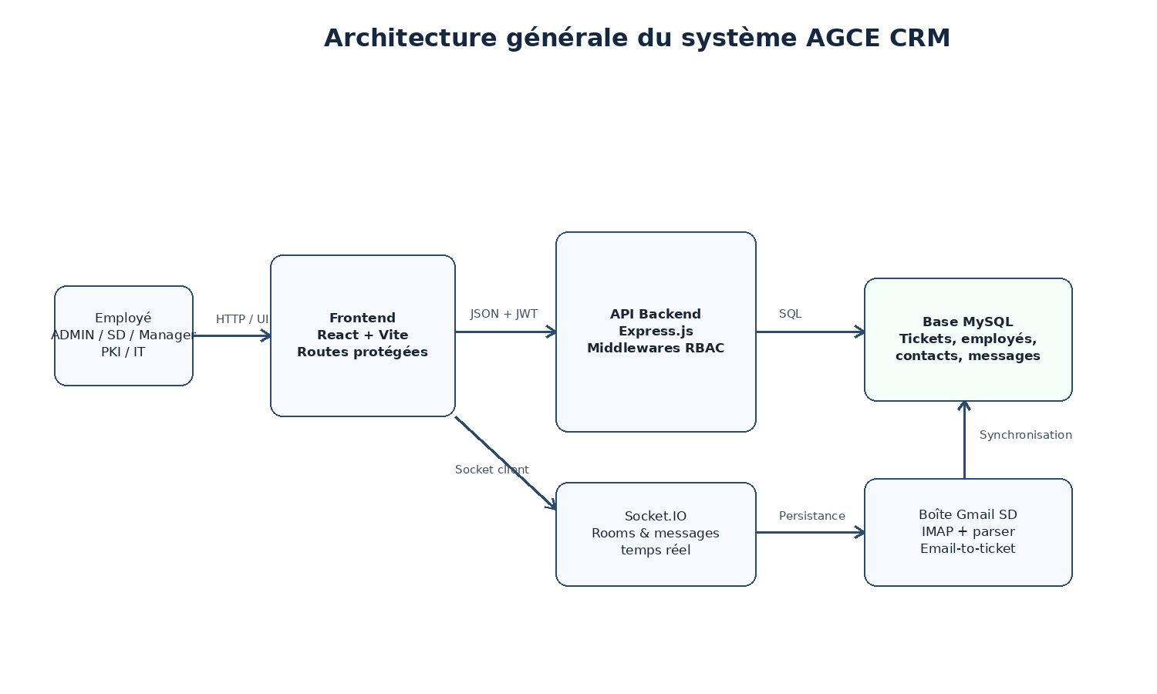
Figure 2.2 - Architecture générale du système AGCE CRM

2.9 Modèle conceptuel des classes
Le modèle conceptuel simplifié présente les principales entités du domaine : Employee, Organization, Contact, Ticket, Room, Message, Meeting et ClientEmail. Ces entités reflètent les tables centrales de la base de données et les objets manipulés par l’application.
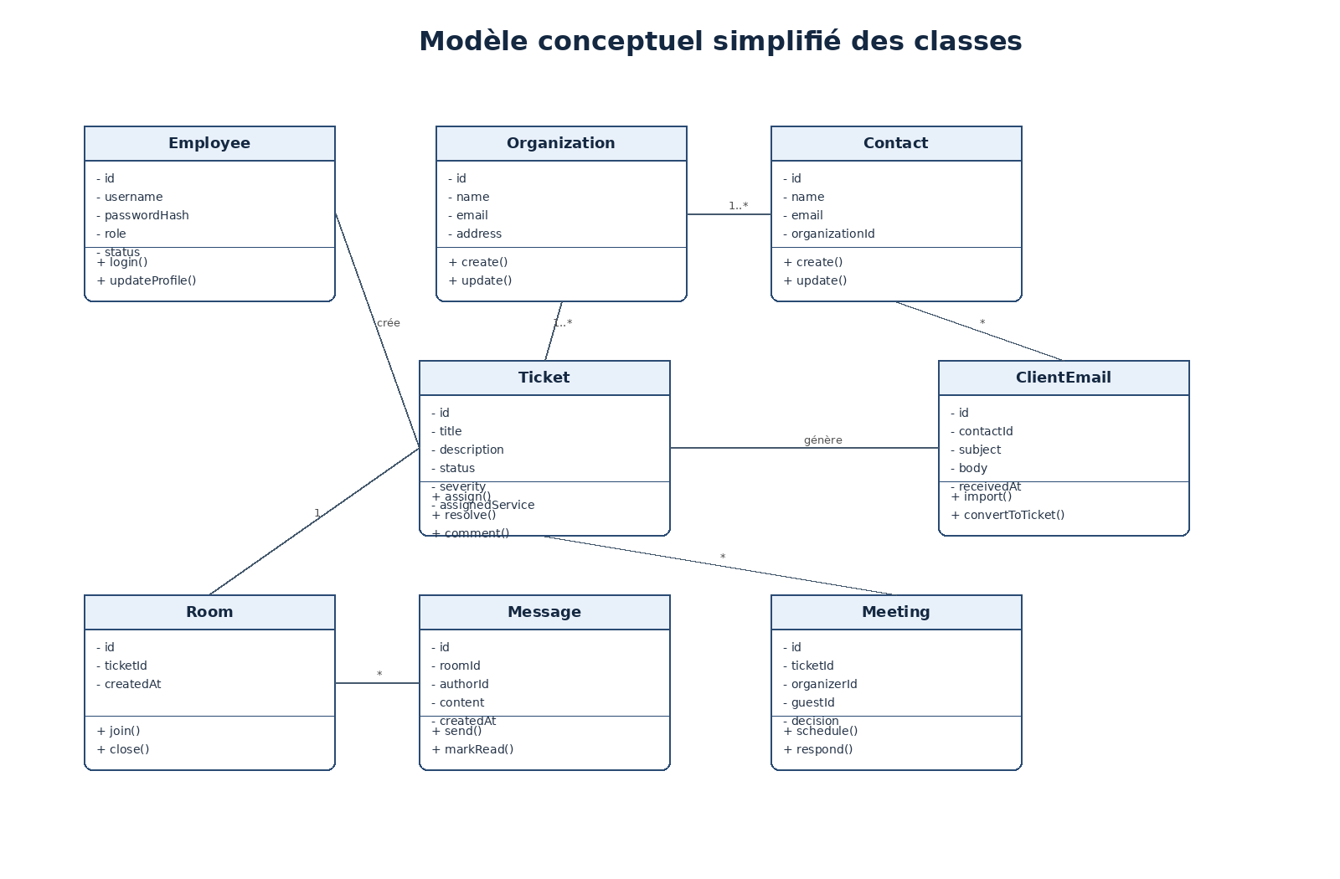
Figure 2.3 - Modèle conceptuel simplifié des classes

2.10 Modèle relationnel de la base de données
La base MySQL est organisée autour de tables relationnelles permettant de représenter les employés, les organisations, les contacts, les tickets, les messages, les commentaires, les meetings, les e-mails clients et les historiques. Les relations assurent la cohérence du cycle de vie d’un ticket et facilitent la traçabilité.
Table | Rôle | Relations principales
employees | Comptes et rôles des employés | Créateur de tickets, auteur de messages et commentaires
organizations | Organisations clientes | Possède plusieurs contacts et tickets
contacts | Personnes de contact | Appartient à une organisation
tickets | Demandes de support | Lié à organisation, créateur, room, commentaires et historique
rooms | Conversation associée au ticket | Une room par ticket
messages | Messages temps réel | Lié à room et employee
comments | Commentaires historisés | Lié à ticket et employee
ticket_assignment_history | Historique des affectations | Lié à ticket et acteur SD
meetings | Réunions de suivi | Lié à ticket, organisateur et invité
client_emails | E-mails clients importés | Lié à contact et éventuellement ticket
activity_logs | Journal d’activité | Trace les actions importantes

Tableau 2.6 - Synthèse du modèle relationnel

2.11 Conception de la sécurité
La sécurité du système est conçue selon deux niveaux complémentaires : authentification et autorisation. L’authentification vérifie l’identité de l’employé à travers un identifiant, un mot de passe crypté et un token JWT. L’autorisation vérifie ensuite si cet employé possède le rôle nécessaire pour accéder à la ressource ou réaliser l’action demandée. [6], [7], [18], [19]
Le frontend protège les routes et adapte l’interface selon le rôle, mais cette protection n’est pas suffisante. Le backend vérifie systématiquement le token, l’état actif du compte, le rôle et l’accès à la ressource. Cette double vérification évite qu’un utilisateur puisse contourner l’interface par une URL ou une requête API manuelle.
Les tickets résolus sont également protégés. Une règle métier empêche l’ajout de nouveaux commentaires ou la réouverture d’un ticket clôturé. Ce choix garantit que la résolution représente un état final et traçable.

Section 3 : Réalisation, présentation et validation

3.1 Environnement de développement
Élément | Technologie / Outil | Rôle dans le projet
Interface | React + Vite | Composants et assemblage frontend
Serveur API | Node.js + Express.js | Routes REST et contrôles d’accès
Données | MySQL | Stockage relationnel
Temps réel | Socket.IO | Messagerie par ticket
Sécurité | JWT + bcrypt | Session et hachage des mots de passe
Courriels | ImapFlow + mailparser | Import des demandes reçues
Interface | Tailwind CSS + Recharts | Mise en forme et indicateurs
Validation | Scénarios métier et navigateur | Contrôles fonctionnels

Tableau 3.1 - Environnement logiciel du projet
Les technologies sont retenues pour leur adéquation avec l’architecture définie en conception : interface découplée, API contrôlée, persistance locale et échanges temps réel.

3.2 Présentation de l’application réalisée
L’application AGCE CRM matérialise la conception présentée dans la section précédente. Après authentification, chaque utilisateur accède uniquement aux vues autorisées par son rôle : administration des employés, pilotage Service Delivery, traitement IT/PKI ou supervision Manager. Les écrans suivants illustrent le parcours principal, de l’accès sécurisé au suivi d’un ticket.
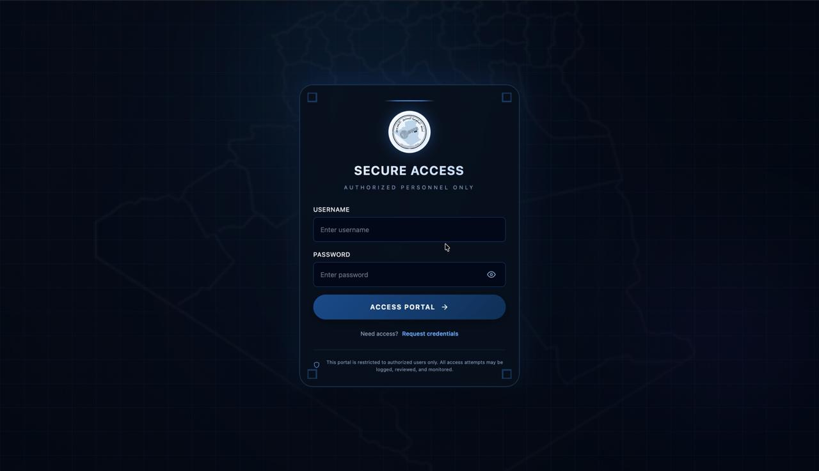
Figure 3.3 - Écran sécurisé d’authentification
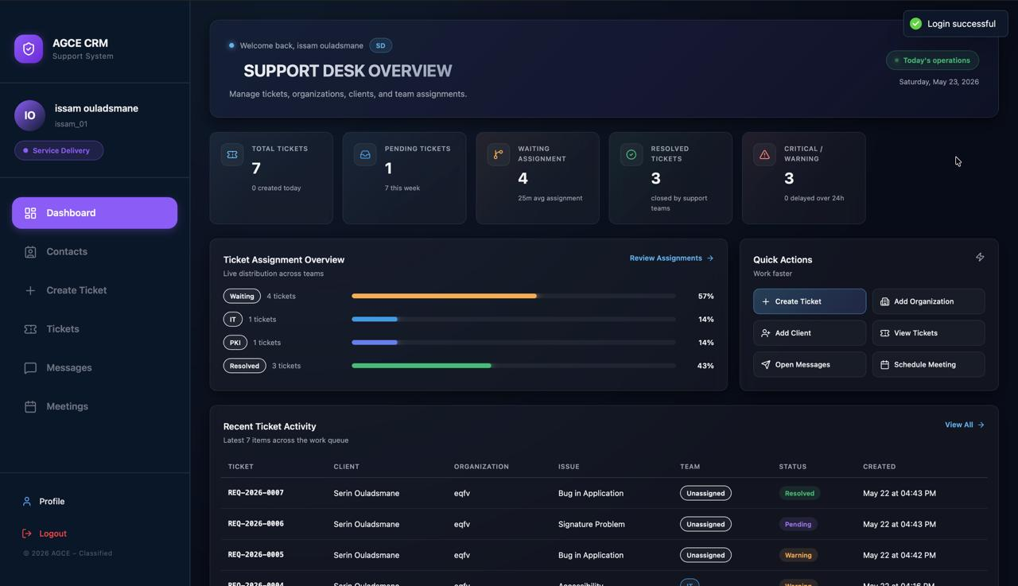
Figure 3.4 - Tableau de bord et accès rapides du Service Delivery
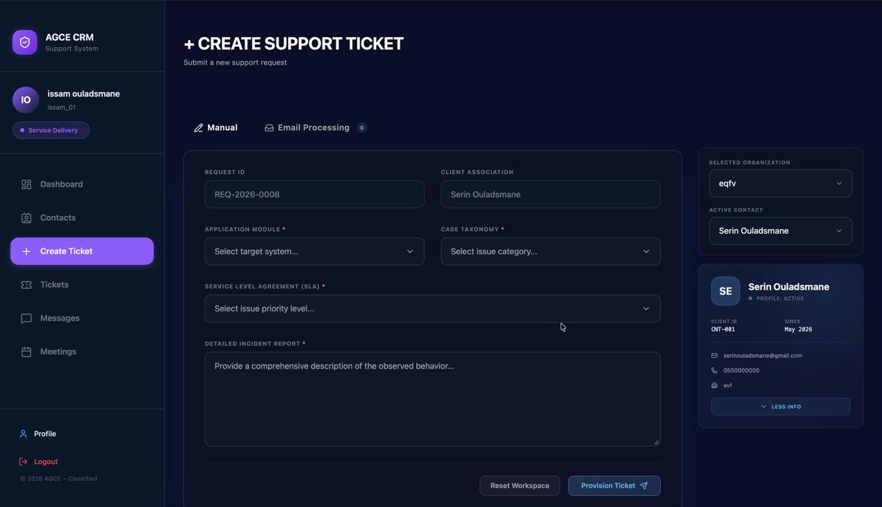
Figure 3.5 - Création d’un ticket par le Service Delivery
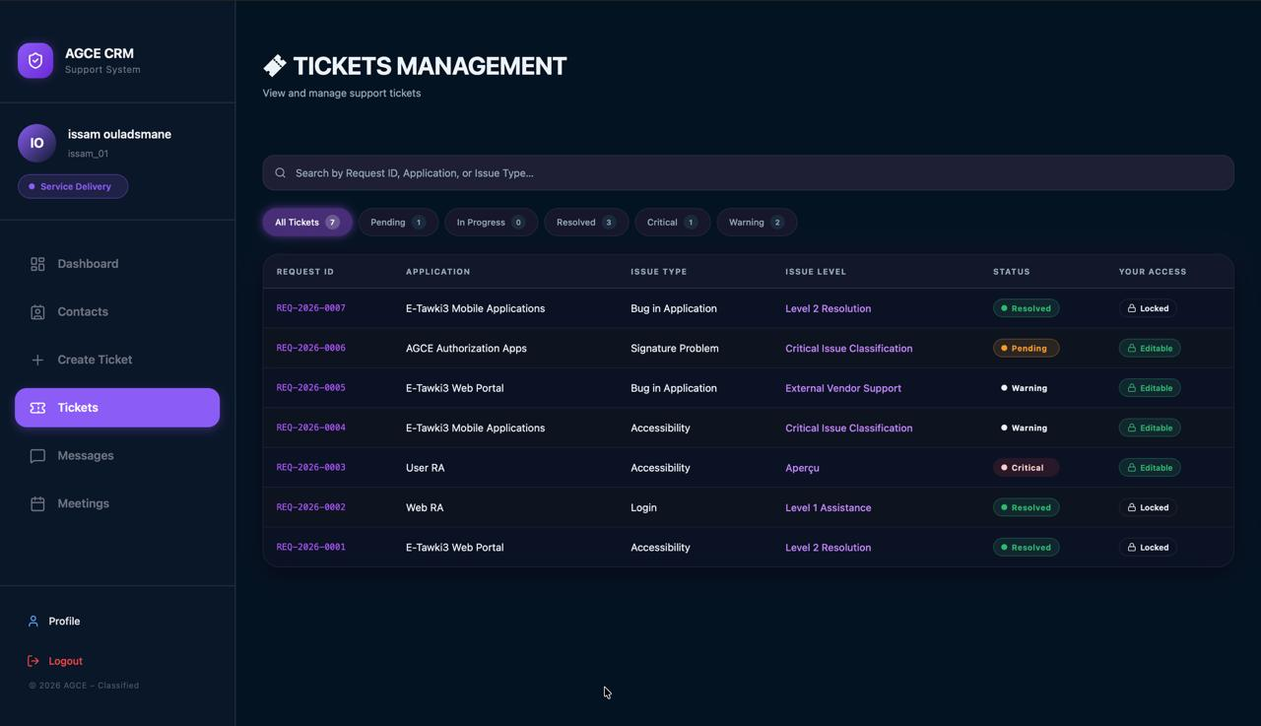
Figure 3.6 - Interface de gestion et de filtrage des tickets
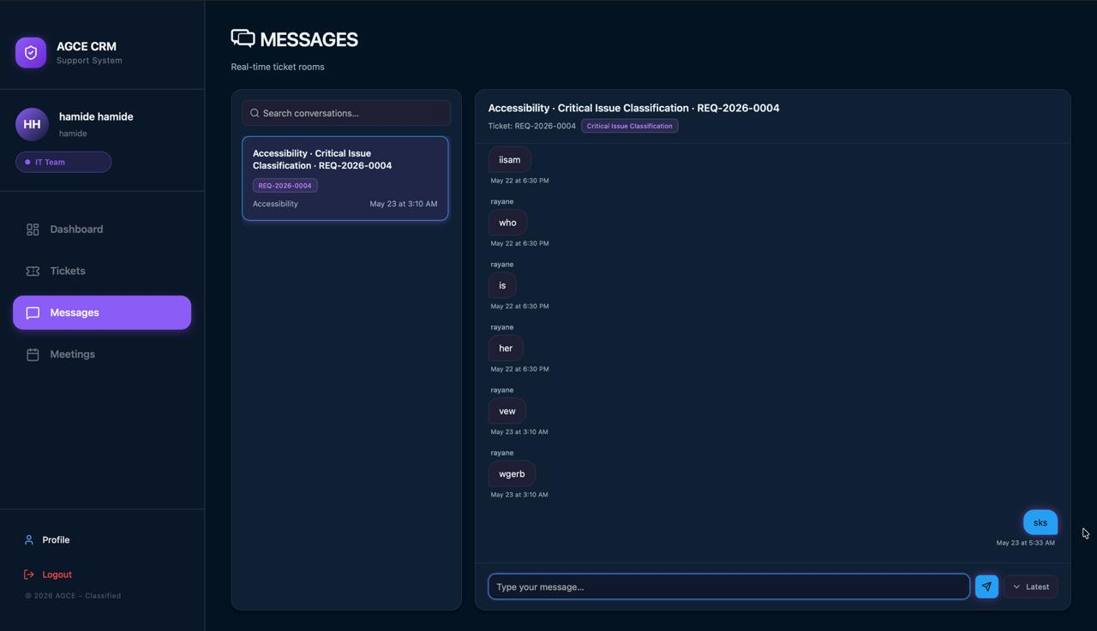
Figure 3.7 - Messagerie temps réel associée à un ticket
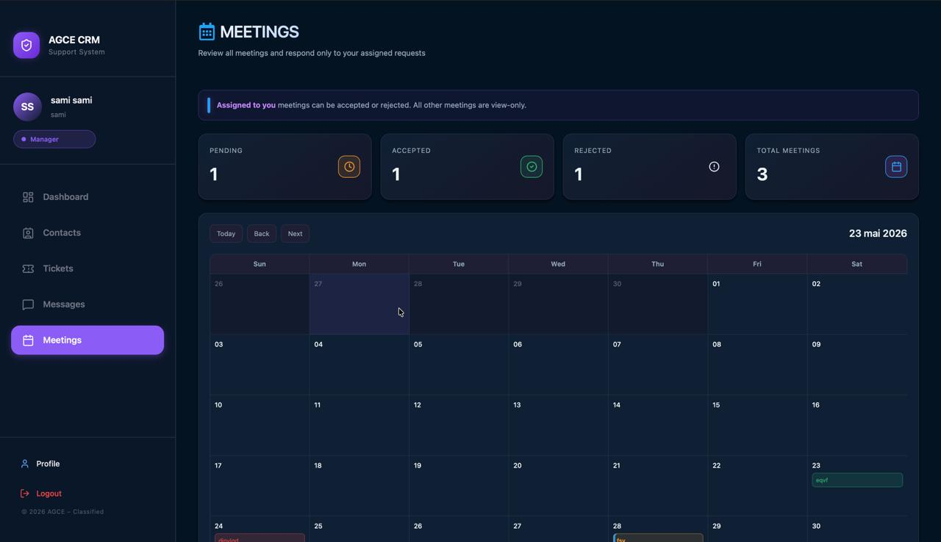
Figure 3.8 - Planification et suivi des réunions
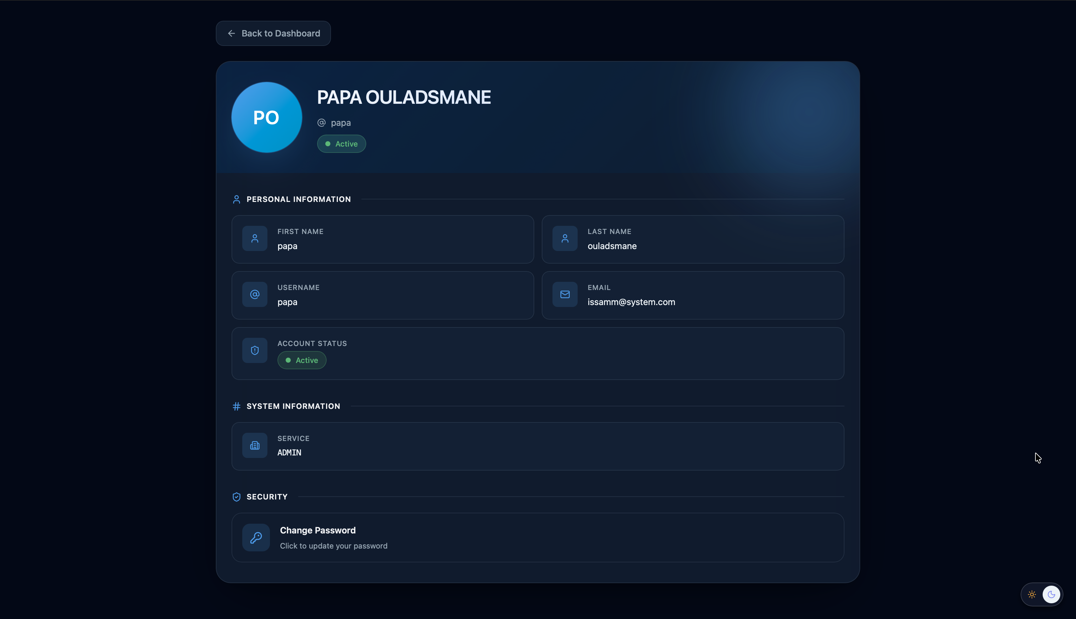
Figure 3.9 - Profil utilisateur et gestion du mot de passe
Ces interfaces traduisent directement les choix de conception : le tableau de bord synthétise l’état des tickets et propose des accès rapides aux opérations courantes ; le formulaire matérialise la réception des demandes ; la liste assure la traçabilité du workflow ; la room de discussion limite les échanges aux personnes habilitées ; le calendrier structure les réunions de suivi. L’espace Profile présente l’identité, le rôle, l’état du compte et l’accès à la modification du mot de passe.

3.3 Organisation du frontend
Le frontend est organisé autour de composants React réutilisables et de pages adaptées aux rôles. Le fichier principal configure les routes et le toaster global. Les composants de protection de route vérifient le token, le rôle et l’état du compte. Les dashboards, les pages de tickets, les contacts, les messages et les meetings sont séparés afin de faciliter la maintenance.
Plusieurs hooks React sont utilisés tel que useState qui permet de gérer les états locaux comme les formulaires, les listes chargées, l’onglet actif, les erreurs ou les états de chargement. Aussi, useEffect permet de charger les données depuis l’API, vérifier périodiquement le compte actif, rejoindre une room ou appliquer le thème. Pour ce qui est de useRef, celui-ci conserve des références techniques comme la zone de messages, les menus déroulants ou la connexion Socket.IO. Puis, useMemo optimise les calculs de filtrage et les indicateurs des dashboards. Enfin, useCallback stabilise certaines fonctions utilisées dans les effets ou passées aux composants enfants.
L’interface adopte un style dashboard moderne avec navigation latérale, cartes analytiques, tableaux, formulaires, messages d’erreur et notifications. Les éléments visibles sont adaptés au rôle afin de réduire les risques d’action interdite.

3.4 Organisation du backend
Le backend suit une organisation par modules. Chaque module contient généralement des routes, un controller, un service et un repository. Les routes définissent les endpoints et appliquent les middlewares. Les controllers reçoivent les requêtes et renvoient les réponses. Les services contiennent les règles métier. Les repositories exécutent les requêtes SQL.
Cette architecture sépare les responsabilités et rend le code plus lisible. Par exemple, la règle qui interdit la modification d’un ticket résolu ne doit pas être dispersée dans l’interface. En effet, elle doit être centralisée dans le backend afin d’être appliquée même en cas de requête manuelle.

3.5 Authentification et contrôle d’accès
Le processus de connexion commence par la saisie du nom d’utilisateur et du mot de passe. Le backend recherche l’employé en base, vérifie le mot de passe avec bcrypt, contrôle que le compte est actif, puis génère un JWT contenant les informations nécessaires à la session. Le frontend conserve le token et l’envoie dans l’en-tête Authorization de chaque requête protégée.
Le middleware d’authentification refuse les requêtes sans token, avec token expiré, avec token invalidé ou avec compte inactif. Les middlewares de rôle vérifient ensuite si l’utilisateur possède le niveau d’accès requis. Cette approche applique le principe selon lequel l’authentification ne suffit pas. En effet, un utilisateur connecté doit encore être autorisé pour chaque action sensible.
La page Access Denied est utilisée lorsque l’utilisateur tente d’accéder à une section interdite. Elle affiche un message clair et redirige l’utilisateur vers la section correspondant à son rôle.

3.6 Module de gestion des tickets
Le ticket constitue l’entité centrale du système. Un ticket représente une demande ou un incident rattaché à une organisation et éventuellement à un contact. Lorsqu’il est créé, son statut initial est Pending. Le statut Open n’est pas conservé comme état de travail, car la création du ticket suffit à établir son existence. Les statuts utilisés sont Pending, In Progress, Warning, Critical et Resolved.
Le Service Delivery peut créer un ticket, le consulter, l’affecter à IT ou PKI et suivre son évolution. L’affectation est historisée afin de conserver une trace de la décision et de l’acteur qui l’a effectuée. Les services IT et PKI ne voient que les tickets qui relèvent de leur périmètre. Le manager consulte l’ensemble des tickets en lecture afin de superviser l’activité.
Lorsqu’un ticket passe à l’état Resolved, certaines actions deviennent interdites tels que l’ajout de nouveaux commentaires, la réouverture et la modification métier. Cette règle renforce la cohérence du workflow et évite que l’historique soit modifié après clôture.

3.7 Module de commentaires et de messagerie temps réel
Les commentaires permettent de conserver des notes structurées dans l’historique d’un ticket tandis que la messagerie de room permet une communication plus fluide et dynamique entre les membres autorisés autour d’un ticket.
Socket.IO est utilisé pour la communication temps réel. Lorsqu’un utilisateur ouvre une conversation, le frontend rejoint la room correspondant au ticket. Les messages envoyés sont traités puis diffusés aux membres autorisés. Les tables de lecture permettent de distinguer les messages lus et non lus par l’employé. [12]
Ce choix améliore la collaboration, car les échanges restent associés au ticket concerné au lieu d’être dispersés dans des outils externes. Il facilite également la supervision, car le manager peut consulter l’historique sans modifier les données.
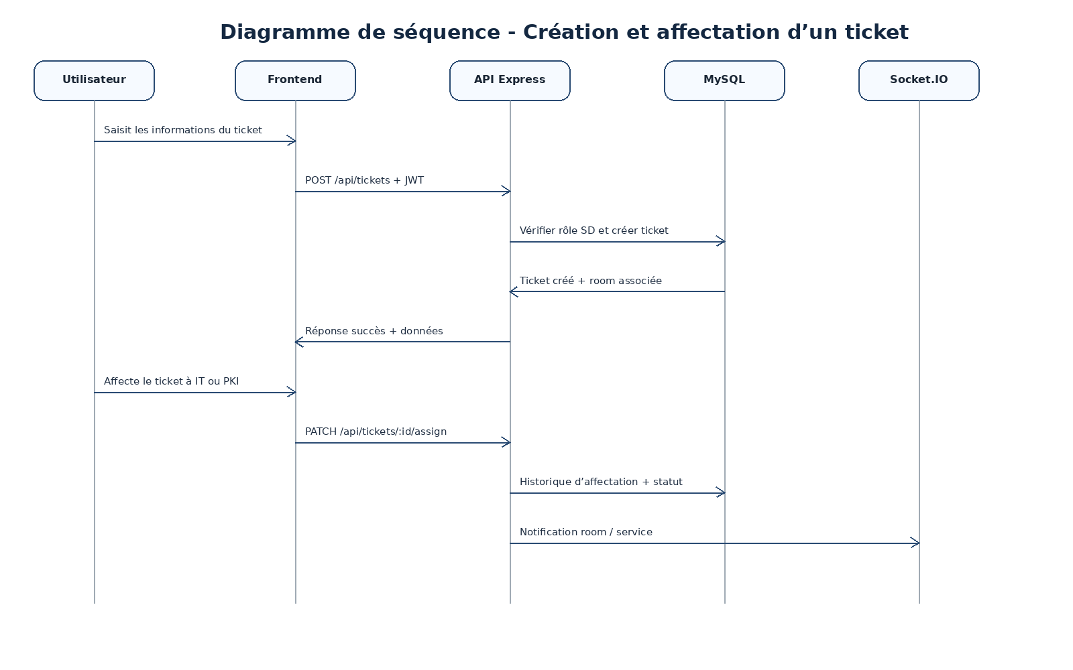
Figure 3.1 - Séquence de création et d’affectation d’un ticket
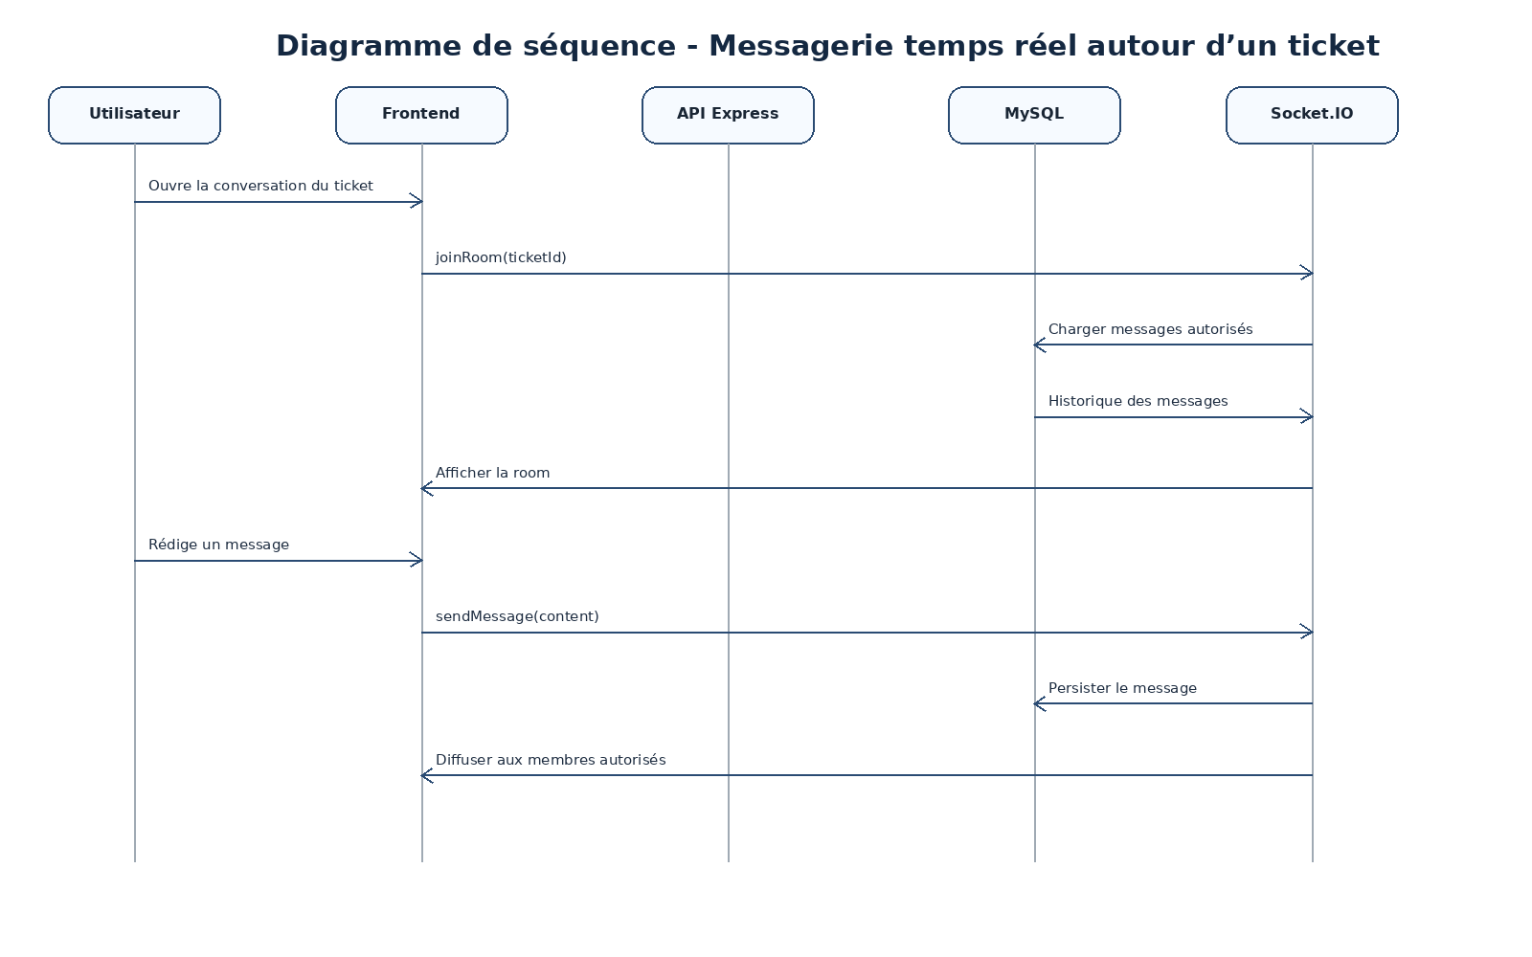
Figure 3.2 - Séquence de messagerie temps réel

3.8 Modules organisations et contacts
Les modules organisations et contacts permettent de représenter les clients institutionnels et leurs interlocuteurs. Le Service Delivery peut créer et modifier les organisations et les contacts, tandis que le manager dispose d’un accès en lecture. Cette séparation correspond à la logique métier, le SD prépare et maintient les informations opérationnelles alors que le manager les supervise.
L’association entre organisation, contact et ticket permet de retrouver rapidement le contexte d’une demande : organisme concerné, personne de contact, historique des tickets et e-mails éventuellement associés. Cette centralisation constitue une valeur importante du système CRM.

3.9 Module e-mails clients
Le projet intègre un service d’import d’e-mails destiné à la boîte du Service Delivery. La synchronisation IMAP permet de récupérer les messages reçus, puis mailparser extrait les informations utiles comme le sujet, le corps et les pièces jointes. Les e-mails admis sont enregistrés dans la base de données et peuvent être consultés par le SD. [25], [26]
Cette fonctionnalité rapproche le système d’une logique Email-to-Ticket. Elle réduit le risque de perte de demandes importantes et permet de transformer un échange reçu par e-mail en information exploitable dans le circuit interne de traitement.

3.10 Module meetings
Les meetings représentent les réunions de suivi liées à des tickets ou à des décisions opérationnelles. Le Service Delivery peut organiser une réunion, désigner des participants et conserver les informations utiles. Le manager peut consulter les meetings et répondre lorsqu’un meeting lui est personnellement affecté, selon les règles prévues.
L’intérêt de ce module est de relier les décisions de suivi aux tickets et aux acteurs concernés. Il évite de séparer la discussion de la demande initiale et contribue à la traçabilité globale du traitement.

3.11 Dashboards et indicateurs analytiques
Les dashboards fournissent une synthèse visuelle de l’activité. Ils peuvent afficher le nombre de tickets par statut, les tickets critiques ou en alerte, les tendances de création et de résolution, les délais moyens, l’activité des employés, les messages et les meetings. Le manager bénéficie d’une vision globale en lecture seule, tandis que les autres rôles disposent d’indicateurs adaptés à leur périmètre.
L’objectif d’un dashboard n’est pas seulement esthétique. Il doit aider à comprendre rapidement la charge, les retards, les priorités et les zones de blocage. Dans le contexte de l’AGCE, cette visibilité contribue à mieux piloter l’activité de support et à identifier les incidents nécessitant une attention particulière.

3.12 Tests et validation
La validation du système repose sur des scénarios fonctionnels et des tests de sécurité. Les tests fonctionnels vérifient que chaque module réalise correctement les opérations attendues. Les tests de sécurité vérifient que les rôles, les comptes inactifs, les URL interdites et les tickets résolus sont correctement protégés.
Scénario | Acteur | Résultat attendu | Statut
Connexion avec compte actif | Tous | Accès à la section du rôle | Validé
Connexion avec compte inactif | Tous | Refus et redirection | Validé
Accès manuel à une URL interdite | PKI / IT / Manager | Page Access Denied ou redirection | Validé
Création d’organisation | SD | Organisation enregistrée | Validé
Création de contact | SD | Contact rattaché à une organisation | Validé
Création de ticket | SD | Ticket Pending créé | Validé
Affectation à IT ou PKI | SD | Historique d’affectation enregistré | Validé
Ajout de commentaire sur ticket résolu | Acteur autorisé | Action refusée | Validé
Envoi de message dans une room | Acteur autorisé | Message diffusé en temps réel | Validé
Consultation dashboard manager | Manager | Lecture sans CRUD | Validé

Tableau 3.2 - Jeux de tests fonctionnels et sécurité

3.13 Résultats obtenus
Les résultats obtenus montrent que l’application permet de centraliser les informations relatives aux organisations, contacts, tickets, commentaires, messages et meetings. Le workflow principal allant de la création d’un ticket à son affectation puis à son traitement est opérationnel. Le contrôle d’accès par rôle limite les actions visibles et les actions réellement autorisées côté serveur.
Le système améliore également la traçabilité par la conservation des messages, commentaires, affectations et activités. Les dashboards fournissent une lecture synthétique de l’activité et permettent au manager de superviser les opérations sans effectuer de CRUD métier. Les tests d’accès montrent que les tentatives d’accès à une section interdite sont bloquées ou redirigées.
Ces résultats confirment l’adéquation générale entre la solution réalisée et les besoins identifiés. Toutefois, ils doivent être consolidés par une phase de test utilisateur plus large et par des mesures quantitatives en conditions réelles.
Objectif initial | Niveau d’atteinte | Observation
Centraliser les demandes et tickets | Atteint | Tickets, organisations, contacts et e-mails sont regroupés
Séparer les responsabilités | Atteint | RBAC appliqué frontend et backend
Assurer la traçabilité | Partiellement à fortement atteint | Commentaires, messages, meetings et affectations sont conservés
Faciliter la collaboration | Atteint | Rooms Socket.IO associées aux tickets
Superviser l’activité | Atteint | Dashboard manager en lecture seule
Renforcer la sécurité | Atteint avec perspectives | JWT, bcrypt, comptes actifs, blocage des routes
Industrialiser complètement la solution | À poursuivre | Tests automatisés, MFA, monitoring et sauvegardes à renforcer

Tableau 3.3 - Synthèse des résultats par objectif

3.14 Limites du travail
Même si le système répond aux objectifs principaux définis dans le cadre du projet, certaines limites doivent être signalées afin d’identifier les améliorations possibles dans une perspective d’évolution.
La première limite concerne l’absence de mesures en environnement de production sur une longue durée. Les gains en matière de temps de traitement, de productivité et d’efficacité opérationnelle devront être évalués à partir d’un volume réel de tickets, avec des utilisateurs représentatifs et des scénarios d’usage proches du contexte métier réel.
La deuxième limite concerne l’industrialisation de la solution. Pour garantir un déploiement durable et fiable, il serait nécessaire de renforcer certains aspects techniques tels que les sauvegardes, les tests automatisés, le monitoring, la gestion distribuée des sessions, ainsi que l’authentification multifactorielle. De plus, la blacklist des tokens stockée en mémoire peut convenir à une version prototype, mais une version de production devrait reposer sur un stockage persistant ou sur une stratégie de révocation plus robuste.
La troisième limite concerne la traçabilité des actions utilisateurs. Le système ne permet pas encore de suivre de manière détaillée l’ensemble des opérations effectuées par chaque employé, telles que le clic sur un bouton, l’envoi d’un message, la modification d’un ticket ou toute autre interaction significative avec l’application. De même, aucun mécanisme complet d’enregistrement des logs n’est encore mis en place, ce qui limite les possibilités d’audit, de supervision, de diagnostic et d’analyse des incidents.
La quatrième limite concerne la gestion initiale des mots de passe. Lorsqu’un administrateur crée un mot de passe pour un employé, le système ne propose pas encore de page obligeant l’utilisateur à modifier ce mot de passe lors de sa première connexion. Cette fonctionnalité serait importante afin de renforcer la confidentialité des comptes et d’améliorer la sécurité du processus d’authentification.
Enfin, la cinquième limite concerne l’évolution fonctionnelle du système. Les règles métier peuvent évoluer selon les décisions internes de l’AGCE. Il sera donc nécessaire de maintenir une conception flexible et évolutive permettant l’ajout de nouveaux statuts, de types de tickets, de SLA, de notifications avancées, de rapports détaillés ou d’autres fonctionnalités adaptées aux besoins futurs de l’organisme.

Conclusion générale : contributions et perspectives

Contributions
Ce mémoire a présenté la conception et la réalisation d’une application web sécurisée de gestion des tickets et de la relation client pour l’Autorité Gouvernementale de Certification Électronique. Le projet répond à une problématique concrète qui consiste à centraliser les demandes, structurer le suivi des incidents, organiser les responsabilités entre les rôles internes et offrir une visibilité claire sur l’activité de support.
L’analyse du contexte a montré que l’AGCE évolue dans un environnement où la sécurité, la traçabilité et la souveraineté des données occupent une place centrale. L’étude de l’existant a permis de constater que les solutions de ticketing disponibles peuvent être puissantes, mais qu’elles ne répondent pas toujours directement aux exigences spécifiques d’un organisme public chargé de la confiance numérique. Cette analyse justifie la réalisation d’une solution dédiée, adaptée aux rôles et aux flux propres à l’AGCE.
La phase de conception a permis de formaliser les acteurs, les besoins fonctionnels et non fonctionnels, les règles d’habilitation, l’architecture applicative, le modèle de données et les principes de sécurité. La matrice RBAC constitue un élément central du projet, car elle traduit la séparation des responsabilités entre ADMIN, SD, Manager, PKI et IT. Les diagrammes UML et le modèle relationnel montrent que la solution a été conçue de manière structurée avant sa mise en œuvre.
La réalisation technique a abouti à une application web fondée sur React, Vite, Express.js, Socket.IO et MySQL. Le système prend en charge l’authentification JWT, le cryptage des mots de passe, la vérification des comptes actifs, la protection des routes, la gestion des organisations et contacts, la création et l’affectation des tickets, les commentaires, les rooms de messages, les meetings, l’import des e-mails et les tableaux de bord. Ces modules permettent de couvrir le cycle de vie d’une demande depuis sa réception jusqu’à sa résolution.
Les tests réalisés montrent que les fonctionnalités principales sont opérationnelles et que les règles de sécurité essentielles sont prises en compte. Le système bloque les accès interdits, refuse les comptes inactifs, limite les actions selon le rôle et empêche les modifications non autorisées sur les tickets résolus. Il améliore ainsi la cohérence du workflow, la traçabilité des opérations et la visibilité managériale.

Perspectives
Le prolongement prioritaire consiste à évaluer l’application dans un environnement réel de l’AGCE afin de mesurer les temps de traitement, la disponibilité et l’adoption par les utilisateurs. Cette phase permettra également de formaliser les procédures de déploiement, de sauvegarde et de journalisation.

Sur le plan fonctionnel, les perspectives portent sur la gestion des SLA, la génération de rapports, l’export des indicateurs, un historique d’audit plus détaillé et une politique de renouvellement initial des mots de passe. Ces évolutions prolongent la conception actuelle sans remettre en cause la séparation des rôles.
En définitive, ce travail démontre la pertinence d’une solution web locale, modulaire et sécurisée pour la gestion des tickets et de la relation client au sein de l’AGCE. Sa valeur ajoutée réside dans l’alignement entre le besoin métier, la conception logicielle, la sécurité applicative et la supervision opérationnelle.

Bibliographie
[1] Journal officiel de la République algérienne démocratique et populaire, Loi n° 15-04 du 11 Rabie Ethani 1436 correspondant au 1er février 2015 fixant les règles générales relatives à la signature et à la certification électroniques, Journal officiel n° 06, 10 février 2015. Disponible : https://www.joradp.dz/FTP/jo-francais/2015/F2015006.pdf
[2] Journal officiel de la République algérienne démocratique et populaire, Décret exécutif n° 16-135 du 17 Rajab 1437 correspondant au 25 avril 2016 fixant la nature, la composition, l’organisation et le fonctionnement de l’Autorité Gouvernementale de Certification Électronique, Journal officiel n° 26, 28 avril 2016. Disponible : https://www.joradp.dz/FTP/jo-francais/2016/F2016026.pdf
[3] Journal officiel de la République algérienne démocratique et populaire, Loi n° 18-07 du 25 Ramadhan 1439 correspondant au 10 juin 2018 relative à la protection des personnes physiques dans le traitement des données à caractère personnel, Journal officiel n° 34, 10 juin 2018. Disponible : https://www.joradp.dz/FTP/jo-francais/2018/F2018034.pdf
[4] Autorité Gouvernementale de Certification Électronique, Présentation de l’AGCE. Disponible : https://www.agce.dz/presentation-de-lagce/
[5] R. S. Sandhu, E. J. Coyne, H. L. Feinstein et C. E. Youman, "Role-Based Access Control Models," Computer, vol. 29, n° 2, pp. 38-47, 1996. doi: 10.1109/2.485845.
[6] OWASP Foundation, Authorization Cheat Sheet, OWASP Cheat Sheet Series. Disponible : https://cheatsheetseries.owasp.org/cheatsheets/Authorization_Cheat_Sheet.html
[7] OWASP Foundation, Authentication Cheat Sheet, OWASP Cheat Sheet Series. Disponible : https://cheatsheetseries.owasp.org/cheatsheets/Authentication_Cheat_Sheet.html
[8] Object Management Group, OMG Unified Modeling Language Specification, version 2.5.1, 2017. Disponible : https://www.omg.org/spec/UML/2.5.1/
[9] K. Beck et al., Manifesto for Agile Software Development, Agile Alliance, 2001. Disponible : https://agilemanifesto.org/
[10] Meta Open Source, React Documentation: Hooks and API Reference. Disponible : https://react.dev/reference/react
[11] Express.js, Express - Node.js Web Application Framework Documentation. Disponible : https://expressjs.com/
[12] Socket.IO, Socket.IO Documentation, version 4. Disponible : https://socket.io/docs/v4/
[13] Oracle, MySQL 8.4 Reference Manual. Disponible : https://dev.mysql.com/doc/refman/8.4/en/
[14] International Organization for Standardization, ISO/IEC 25010:2023 - Systems and software engineering - Systems and software Quality Requirements and Evaluation (SQuaRE) - Product quality model, 2023. Disponible : https://www.iso.org/standard/78176.html
[15] J. Task Force, Security and Privacy Controls for Information Systems and Organizations, NIST Special Publication 800-53 Revision 5, National Institute of Standards and Technology, 2020. doi: 10.6028/NIST.SP.800-53r5.
[16] Documentation technique interne du projet AGCE CRM, description fonctionnelle, architecture, règles métier, modules et scénarios de validation, document de projet, 2025/2026.
[17] Mme MEZZI, Guide complet : Règles et principes de la rédaction scientifique - Mémoire de fin d’études et présentation PowerPoint, Département d’Informatique, Université Saad Dahleb Blida 1, 2024/2025.
[18] OWASP Foundation, JSON Web Token Cheat Sheet for Java, OWASP Cheat Sheet Series. Disponible : https://cheatsheetseries.owasp.org/cheatsheets/JSON_Web_Token_for_Java_Cheat_Sheet.html
[19] N. Provos et D. Mazières, "A Future-Adaptable Password Scheme," dans Proceedings of the 1999 USENIX Annual Technical Conference, 1999. Disponible : https://www.usenix.org/legacy/event/usenix99/provos/provos.pdf
[20] Atlassian, Jira Service Management Cloud Documentation. Disponible : https://support.atlassian.com/jira-service-management-cloud/resources/
[21] Zendesk, Zendesk Documentation and Administrator Guide. Disponible : https://support.zendesk.com/hc/en-us
[22] GLPI Project, GLPI Documentation and IT Service Desk Features. Disponible : https://help.glpi-project.org/
[23] osTicket, osTicket Documentation, version 1.17.7. Disponible : https://docs.osticket.com/
[24] Vite Team, Vite Documentation. Disponible : https://vite.dev/guide/
[25] M. Crispin, Internet Message Access Protocol - Version 4rev1, RFC 3501, Internet Engineering Task Force, 2003. doi: 10.17487/RFC3501.
[26] Nodemailer Project, Mailparser Documentation. Disponible : https://nodemailer.com/extras/mailparser/
[27] P. A. Grassi et al., Digital Identity Guidelines: Authentication and Lifecycle Management, NIST Special Publication 800-63B, National Institute of Standards and Technology, 2017. doi: 10.6028/NIST.SP.800-63b.

React, site officiel : https://react.dev/ (consulté le 25 mai 2026).
Vite, site officiel : https://vite.dev/ (consulté le 25 mai 2026).
Node.js, site officiel : https://nodejs.org/ (consulté le 25 mai 2026).
Express.js, site officiel : https://expressjs.com/ (consulté le 25 mai 2026).
MySQL, documentation officielle : https://dev.mysql.com/doc/ (consulté le 25 mai 2026).
Socket.IO, site officiel : https://socket.io/ (consulté le 25 mai 2026).
ImapFlow, documentation officielle : https://imapflow.com/ (consulté le 25 mai 2026).
Mailparser, documentation officielle : https://nodemailer.com/extras/mailparser/ (consulté le 25 mai 2026).
Tailwind CSS, site officiel : https://tailwindcss.com/ (consulté le 25 mai 2026).
Recharts, site officiel : https://recharts.org/ (consulté le 25 mai 2026).

